Funkce prohledávání pro OPC UA
B&R vyvinulo funkční blok pro dynamické aplikace
B&R pokračuje v podpoře vývoje nezávislého komunikačního protokolu OPC UA. Společnost vyvinula PLCopen funkční blok, který ulehčuje dynamickým aplikacím využívat data z kteréhokoliv OPC UA serveru.
S funkčním blokem pro prohledávání může OPC klient jednoduše procházet proměnné, které jsou k dispozici na kontroléru a poté si je přidat do souhrnu proměnných, se kterými pracuje. To bylo dosud možné pouze, pokud byla proměnná a její struktura známa předem. Jedním z mnoha potencionálních užití tohoto funkčního bloku je implementace v dynamických HMI aplikacích, které se automaticky přizpůsobí konkrétnímu stroji. Díky OPC UA komunikaci je celý proces nezávislý na výrobci HW.
Aktivní člen OPC organizace
“OPC UA hraje klíčovou roli ve vytváření plně zasíťovaných továren,” vysvětluje Karl Mayr, technický manažer pro automatizační software v B&R. To vysvětluje letitou účast B&R v pracovních skupinách OPC UA, které dále rozvíjí tyto standardy. „Momentálně pracujeme na řadě dalších OPC UA funkcí, které budou brzy k dispozici uživatelům tohoto komunikačního protokolu“ říká Mayr.

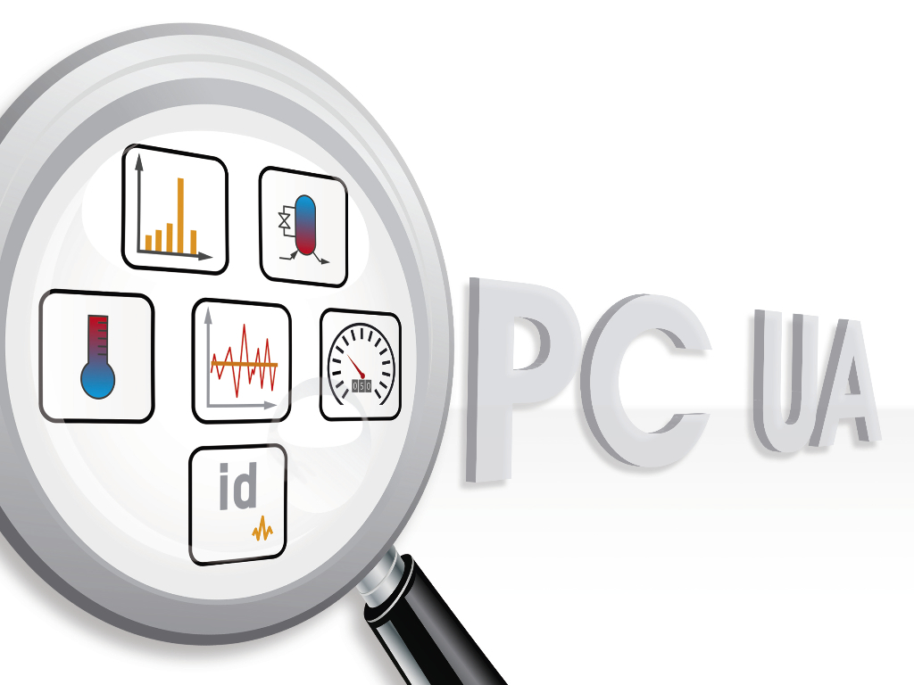
Nový funkční blok pro procházení struktury umožňuje OPC UA klientům jednoduše zjistit, které proměnné jsou na kontoléru k dispozici.

O společnosti B&R
Společnost B&R, jako jedna z divizí skupiny ABB, je celosvětovým lídrem v oblasti průmyslové automatizace se sídlem v Rakousku. B&R kombinuje nejmodernější technologie s pokročilým inženýrstvím a poskytuje zákazníkům v téměř každém průmyslovém odvětví kompletní řešení pro automatizaci strojů a výrobních zařízení, řízení pohybu, HMI a integrovanou bezpečnostní techniku. Díky komunikačním standardům pro průmyslový internet věcí, včetně OPC UA, POWERLINK a openSAFETY, a svému vývojovému prostředí Automation Studio B&R neustále stanovuje trendy v automatizaci. Inovativní duch, který udržuje společnost B&R na špici průmyslové automatizace, je poháněn závazkem zjednodušovat procesy a překonávat očekávání zákazníků. Další informace naleznete na adrese www.br-automation.com.
Více informací najdete na www.br-automation.com

